N° 15

Cookie = petit fichier déposé sur le disque dur à l’insu de l’internaute, lors de la consultation de certains sites web, et qui conserve des informations en vue d’une connexion ultérieure.

Ce que tu vas apprendre : Quelle est l’utilité et comment fonctionnent les cookies informatiques ?

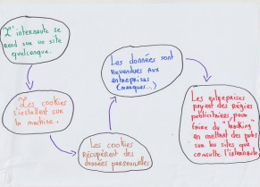
L’action des « Cookies » :

*Quand nous visitons un site/une application les cookies s’installent sur l’ordinateur.

*Puis ils récupèrent les données personnelles et les envoient au développeur.

*Celui-ci se charge de les revendre aux entreprises ( marques… ).

*Ensuite , des régies publicitaires sont payées pour faire « du tracking » en mettant des publicités avec ses recherches antécédentes sur des sites que consulte l’internaute.

Il y a quelques inconvénients :
- Nos données personnelles ne sont plus sécurisées.

- Les données personnelles sont revendues et utilisées pour mettre des publicités pour faire de l’achat compulsif.
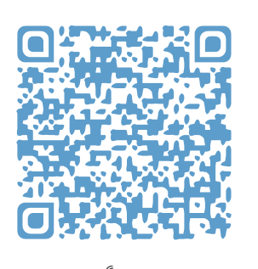
Un métier en relation avec les cookies informatiques :
-Développeur/développeuse informatique

Maintenant que vous savez ce que c’est un cookie et à quoi ça sert,
vous pouvez accéder à l’exercice interactif en cliquant sur le lien suivant : https://learningapps.org/display?v=pdio42d4518

